

Wireless Network Broadband Modem/router 54M
WL-108

Gids voor snelle installatie

 | In deze gids worden alleen de meest gebruikelijke situaties besproken. Zie de complete Gebruikershandleiding op de Cd-rom als uw LAN een van de volgende onderdelen bevat:  - Router  - Bestaande DHCP-server  - Pc’s die gebruik maken van Fixed (Statische) IP-adressen

Eisen
- ADSL verbinding en een ISP abonnement
- Standaard 10/100BaseT (UTP) netwerkkabels met RJ45 connectors.
- Pc’s die gebruik maken van het TCP/IP netwerkprotocol.
- Draadloze netwerkadapters dienen compatible te zijn met de 802.11b of 802.11g standaard.

Instellen breedband router

❶ Fysieke installatie
- Controleer voordat u begint of er op de breedband router en het kabelmodem/DSL-modem geen stroom meer staat.
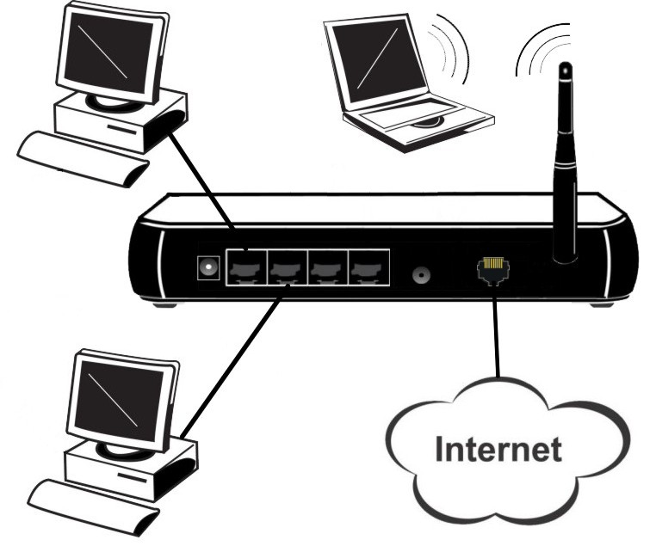

Installatie - WL-108

- LAN-kabels koppelen: Gebruik voor de WL-108 standaard LAN-kabels om de Pc’s aan de LAN-poorten (hub) op de breedband router te koppelen. Koppel, indien nodig, de "Uplink" poort aan een standaard poort op een andere hub. U dient hiervoor een standaard LAN-kabel te gebruiken.
Let op: Als u de "Uplink" poort gebruikt, kan poort 4 NIET gebruikt worden.
- Verbind de ADSL WAN poort via een standaard telefoon kabel met de ADSL splitter van de telefoonmaatschappij.

- Uw draadloos verbonden pc's dienen nog te worden geconfigureerd, zoals verderop in deze handleiding wordt beschreven.
- Koppel de stroomadapter aan de breedband router. Gebruik alleen de meegeleverde adapter.
- Controleer de LED’s
- De Power LED moet AAN zijn.
- De Status LED moet knipperen en vervolgens uit gaan. Wanneer deze aanblijft is er een hardware probleem.
- De WAN LED moet AAN zijn.
- Voor elke actieve LAN verbinding moet de LAN Link/Act LED AAN zijn.
- De WLAN LED moet AAN zijn.

PC Instellen

❶ TCP/IP Instellen

- Windows 98/ME
Rechtsklik het pictogram Mijn netwerklocaties op het bureaublad en kies daarna Eigenschappen. Een scherm als het onderstaande verschijnt:
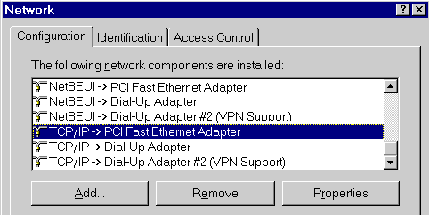

Windows 2000/XP
Rechtsklik het pictogram Mijn netwerklocaties op het bureaublad en kies daarna Eigenschappen. Een scherm als onderstaande verschijnt

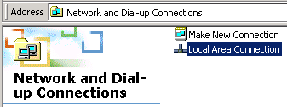

Rechtsklik de Local Area Connection van de correcte netwerkkaart, kies Eigenschappen.

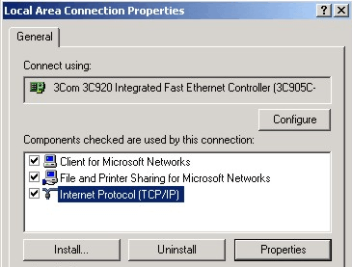

- Als er in de lijst geen regel verschijnt als degene die hierboven is geselecteerd ("TCP/IP -> Netwerkkaart”), volg dan de onderstaande stappen om deze regel toe te voegen:
- Klik op de knop "Toevoegen"
- Dubbelklik op "Protocol"
- Selecteer "Microsoft" en daarna "TCP/IP"
- Klik op "OK"
- Wacht een paar seconden, terwijl TCP/IP wordt toegevoegd. Klik daarna op "OK" om de netwerkeigenschappen te verlaten. Start uw PC opnieuw op.

- Selecteer de regel “TCP/IP -> Netwerkkaart” zoals hierboven is afgebeeld. Klik op de knop Eigenschappen om een soortgelijk scherm als het onderstaande weer te geven:

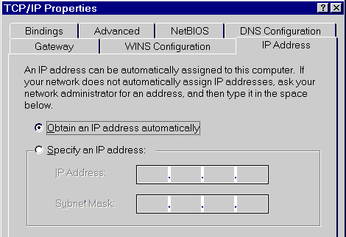

- Controleer of de instelling "Automatisch een IP-adres toekennen" is geselecteerd, zoals hierboven is afgebeeld. De DHCP-server in de breedband router zal nu een IP-adres toekennen aan de PC.
Herstart uw PC, zelfs als u geen veranderingen heeft aangebracht.

❷ Draadloze adapter
Indien uw netwerkadapter draadloos is, dient u behalve de hierboven beschreven TCP/IP-instellingen tevens de ESSID in te stellen op "Sitecom" en de modus op "Infrastructure" om verbinding te kunnen maken met het Wireless Network Broadband Modem/router.

❸ Internettoegang

Windows 98/ME/2000
- Klik in de Taakbalk op de Start knop en selecteer - Instellingen - Configuratiescherm - Internet opties.
- Selecteer het tabblad Verbindingen en klik op de knop Instellingen.
- Selecteer "Ik wil mijn Internet verbinding handmatig configureren" of "Ik wil een verbinding maken via een LAN-netwerk" en klik op "Volgende >".
- Selecteer "Ik wil verbinding maken via een LAN netwerk" en klik op "Volgende >".
- Controleer nauwkeurig of alle vakjes op het scherm Internet configuratie voor een LAN niet zijn aangevinkt.
- Ga verder met de stappen in de wizard, totdat de taak is voltooid.

De configuratie is nu voltooid.

Windows XP
- Klik in de Taakbalk op de Start knop en selecteer - Instellingen - Configuratiescherm - Internetopties.
- Selecteer het tabblad Verbindingen en klik op de knop Instellingen.
- De wizard internet verbinding start, klik op Volgende.
- Selecteer verbinden met internet en klik op Volgende.
- Selecteer Mijn verbinding handmatig instellen en klik op Volgende.
- Selecteer Maak verbinding via een permanente breedbandverbinding en klik op Volgende.
- Klik op Voltooien om de wizard af te sluiten.
- Klik in de Taakbalk op de Start knop en selecteer - Instellingen - Configuratiescherm - Internetopties.
- Selecteer het tabblad Verbindingen en klik op de knop LAN Instellingen
- Controleer nauwkeurig of alle vakjes op het scherm LAN Instellingen niet zijn aangevinkt.

De configuratie is nu voltooid.

Handmatige configuratie – Internettoegang

- Voer TCP/IP instellen uit op uw PC, zoals in de vorige sectie is beschreven.
Denk eraan dat u uw PC opnieuw moet starten nadat u hiermee klaar bent.
- Start uw webbrowser. Type in het veld Adres het volgende in: 192.168.0.1
- Vul de username en password in in het volgende scherm
User name: admin
Password: password
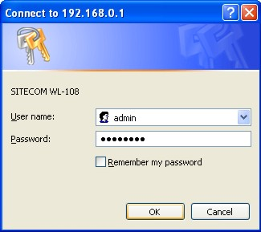
- U ziet nu het beginscherm. Klik op Setup.
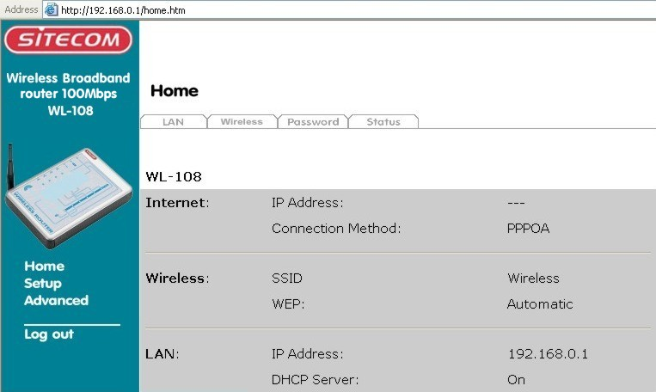
- U komt nu in de Setup wizard, controleer of het modem aangesloten is en klik op Next.
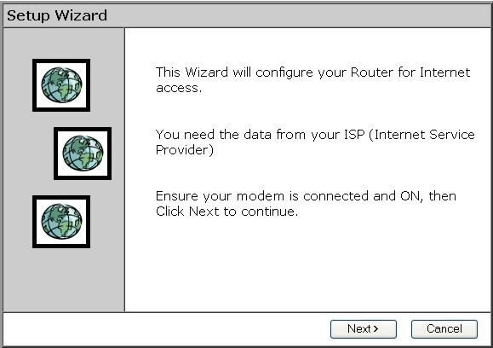

- Selecteer eerst uw land bij Country

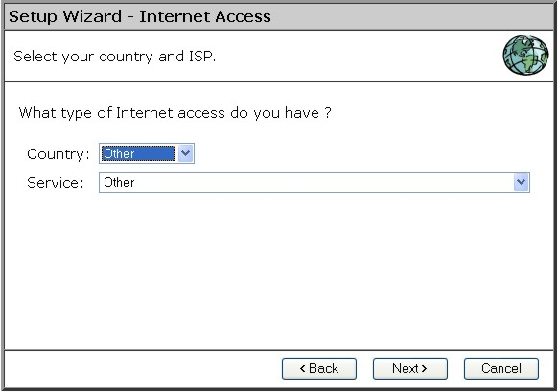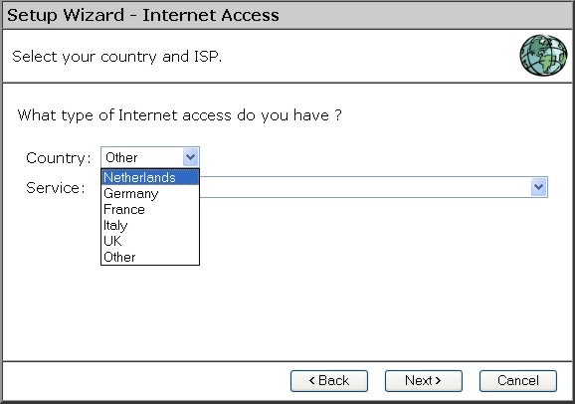

- Selecteer vervolgens bij Service uw internet provider. Klik Next.
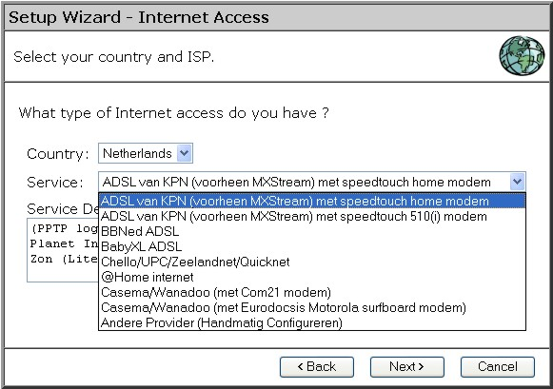

- Afhankelijk van de gekozen provider, dient u in het volgende scherm eventueel uw gebruikersnaam en wachtwoord of selecteer automatisch of specified IP address . Klik vervolgens Next.
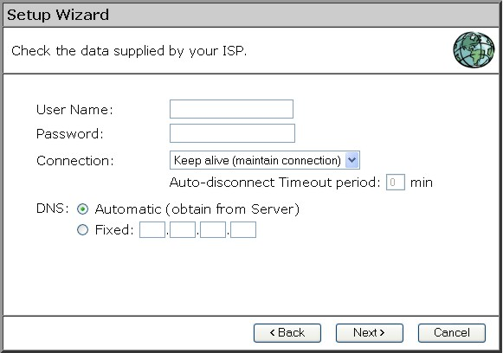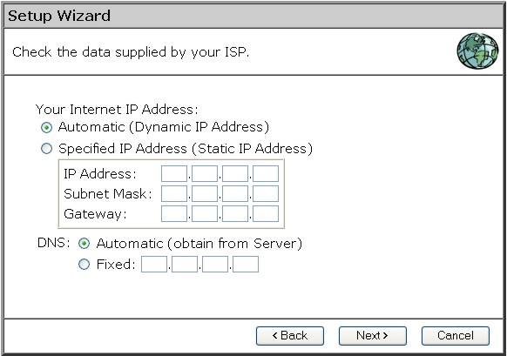

- Klik finish om de configuratie te voltooien. Klik vervolgens Close. Wanneer Test Internet Connection is aangevinkt, zal de router nadat u op finish heeft geklikt de verbinding testen. Wacht deze test af voordat u op close klikt.
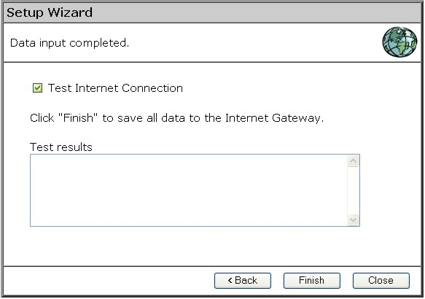
- De configuratie is voltooid. Wanneer uw provider niet in de lijst voorkomt, raadpleeg de full manual hoe de router te configureren voor uw verbinding.

Configuratie van het draadloos netwerk
- Indien u de standaardinstellingen wilt wijzigen, bijvoorbeeld omdat u de WL-108 deel wilt laten uitmaken van een bestaand draadloos netwerk, ga dan naar 192.168.0.1 en klik op het tabblad Wireless.

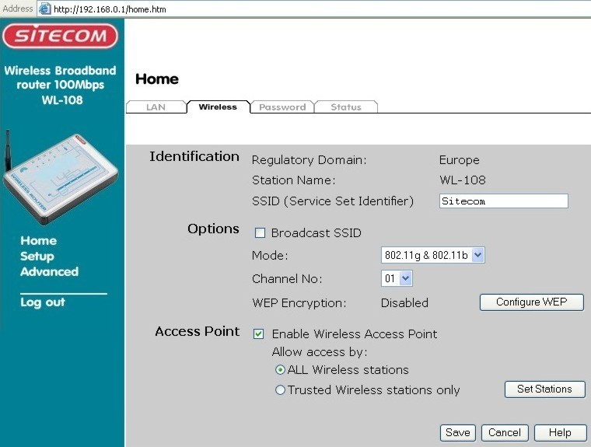

- Stel de dezelfde SSID in als voor uw bestaande netwerk. De SSID dient op alle computers in het draadloze netwerk hetzelfde te zijn.

Modus
Selecteer de gewenste optie.
g & b - Dit is de standaardmodus; deze modus wordt in het algemeen gebruikt.
g only - Indien deze modus wordt geselecteerd, krijgen stations die de "g"-modus ondersteunen een snelle verbinding, terwijl stations die enkel de "b"-modus ondersteunen helemaal geen verbinding krijgen.
b only - Indien deze modus wordt geselecteerd, is de "g"-modus niet beschikbaar. Stations die in de "g"-modus werken kunnen alleen verbinding maken als ze volledig terugwaarts compatibel zijn met de "b"-modus.
Selecteer het kanaal dat u wilt gebruiken voor uw draadloze LAN. Indien u last heeft van interferentie, wat tot uiting komt in verbroken verbindingen en/of langzame gegevensoverdracht, kan het raadzaam zijn om wat te experimenteren met verschillende kanalen, zodat u het beste kanaal kunt selecteren. Wanneer u meerdere access points gebruikt, stel de access points dan op verschillende kanalen in om de kans op interferentie te verlagen.
Wanneer "Bbroadcast SSID" is uitgeschakeld, wordt de WL-108 niet gevonden door zogenoemde site survey tools (programma's die het netwerk afspeuren naar aanwezige stations). Dit is een extra beveiligingsmaatregel.
WEP (Wired Equivalent Privacy) is een beveiligingsoptie die kan worden ingeschakeld en uitgeschakeld. Indien WEP wordt gebruikt, worden gegevens versleuteld voordat ze worden verzonden, waardoor de communicatie veiliger verloopt. Klik op de toets "Configure WEP" om naar het WEP-configuratiescherm te gaan en de WEP-instellingen te bekijken of te wijzigen.

Accesspoint
Enable Wireless Accesspoint – Indien uitgevinkt kunnen alleen bekabelde PC’s verbinden met de modem/router.
All Wireless Stations - Alle draadloze stations kunnen gebruik maken van het access point om toegang te krijgen tot het Internet.
Trusted Wireless stations only - Alleeen geselecteerde draadloze stations kunnen gebruik maken van het access point om toegang te krijgen tot het Internet. Om de gewenste draadloze stations te selecteren, klikt u op de knop "Set Stations".
Set Stations knop
Klik op deze toets om de gewenste pc's te selecteren.

WEP-encryptie

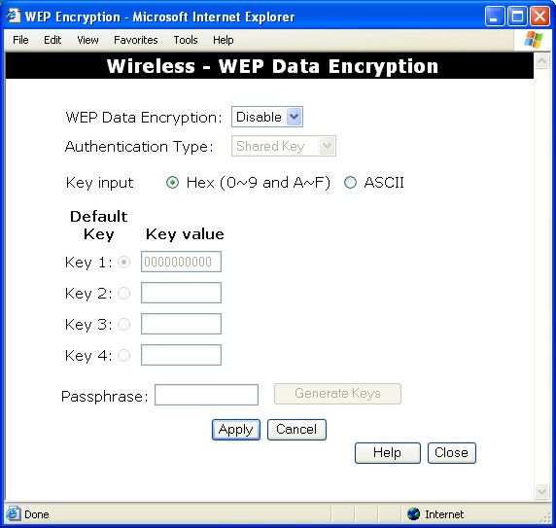
Bij WEP Data Encryption kunt u encryptie inschakelen en de encryptiesleutels instellen, zodat het verzenden van data met behulp van radiofrequentietechnologie veiliger is. De encryptiefunctie is standaard uitgeschakeld. Om WEP-encryptie in te schakelen, selecteert u "Enable". Selecteer 64-bits of 128-bits encryptie in het rolmenu.
De encryptiesleutel dient in alfanumerieke of hexadecimale tekens te worden ingevoerd. Gebruik 5 tekens voor 64-bits alfanumerieke encryptie en 13 tekens voor 128-bits alfanumerieke encryptie. Gebruik 10 tekens voor 64-bits hexadecimale encryptie en 26 tekens voor 128-bits hexadecimale encryptie.

Alfanumerieke tekens zijn: "A-Z" en "0-9". Hexadecimale tekens zijn: "A-F" en "0-9". Klik op de toets "Apply" om de instellingen op te slaan.

64 bit | alphanumeric | 5 characters | A-Z & 0-9
64 bit | hexadecimal | 10 characters | A-F & 0-9
128 bit | alphanumeric | 13 characters | A-Z & 0-9
128 bit | hexadecimal | 26 characters | A-F & 0-9

Authentication Type
"Automatic" wordt aanbevolen. Indien de instelling wordt gewijzigd in "Open System" of "Shared Key", zorg er dan voor dat alle draadloze stations dezelfde instelling gebruiken.

Default Key
In deze velden kunt u verschillende WEP-encryptiesleutels invoeren.

Passphrase
U kunt de WEP-sleutels handmatig instellen of de computer automatisch een encryptiesleutel laten genereren door een woord of tekst (bijvoorbeeld "Sitecom") te kiezen als wachtzin, zodat u de WEP-sleutel niet zelf hoeft in te stellen en te onthouden.

